供应商须知
一、采购清单
序号 | 产品名称 | 规格尺寸 | 数量 | 图样
1 | 水滴灯路灯专用模组 | 1、型号：HD-MZ056；2、灯具尺寸300*140；3、功率150w，灯珠光效180-200lm，色温3000k，整灯光效29250lm；4、专用路灯配光透镜，透光度>98%  5、输入电压48v | 300 | 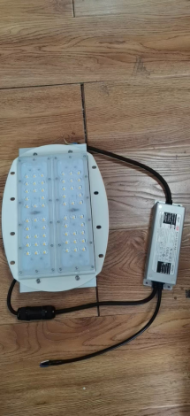
2 | 水滴灯路灯专用模组 | 1、型号：HD-MZ037；2、灯具尺寸300*70*45；3、功率50w，灯珠光效160-180lm，整灯光效9800lm；4、色温4000k；5、专用路灯配光透镜，透光度>98%  5、输入电压30v | 600 | 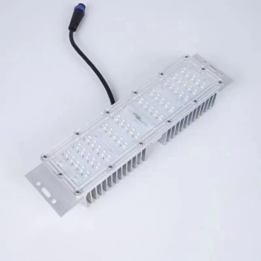
3 | LED路灯专用模组 | 1、灯具尺寸246*60*35，功率50w  2、灯珠光效160-180lm，色温4000k，整灯光效9800lm；3、专用路灯配光透镜，透光度>98%  4、输入电压48v | 500 | 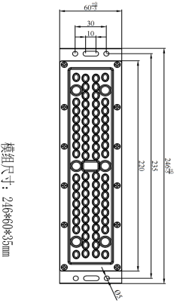
4 | LED路灯专用模组 | 1、灯具尺寸230*65*30，功率50w  2、灯珠光效160-180lm，整灯光效9800lm，色温4000k 3、专用路灯配光透镜，透光度>98%  4、输入电压54v | 500 | 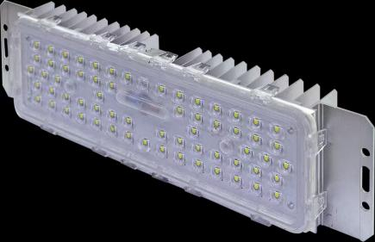
5 | m15串联排插 | 国标M15两芯防水排插25cm，一拖二+公头 | 300 | 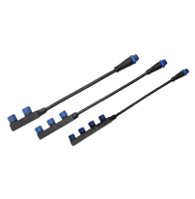
6 |  | 国标M15两芯防水排插25cm，一拖三+公头 | 300
7 |  | 国标M15两芯防水排插25cm，一拖四+公头 | 300
8 | 市电投光灯（中杆灯 | 1、型号：HD-TGD021，灯具尺寸381*427*62，安装孔距160mm；  2、功率200w；  3、灯珠光效180lm，整灯光效36000lm，色温4000k；4、专用路灯配光透镜，透光度>98%  5、电源输入电压220v | 150 | 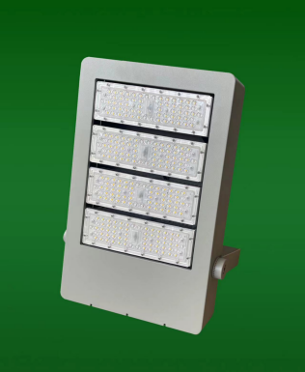
9 | 70金豆（街道 | 1、型号：HD-JD031，灯具尺寸700*280*95，功率150w  2、灯珠光效160-180lm，整灯光效27000lm，色温4000k； 3、专用路灯配光透镜 透光度>98% | 200 | 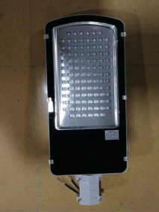
10 | 模组灯具100W(灵德） | 1、型号：HD-FF037—100，灯具尺寸676*350*138，功率100w  2、灯珠光效160-180lm，整灯光效18000lm，色温4000k； 3、专用路灯配光透镜 透光度>98%  4、0-10v调光调光电源 | 40 | 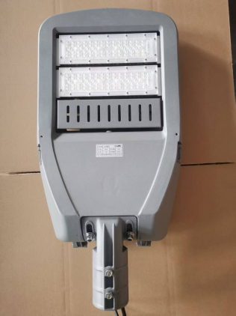
11 | 模组灯具200W（雁鸿） | 1、型号：HD-FF037-200，灯具尺寸836*350*138，功率100w  2、灯珠光效160-180lm，整灯光效36000lm，色温4000k； 3、专用路灯配光透镜，透光度>98%；  4、0-10v调光调光电源 | 70 | 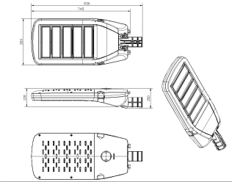
12 | 节能灯泡（街道） | 80w | 200
13 | 100w电源 | 功率100w；0-10v调光 | 400 | 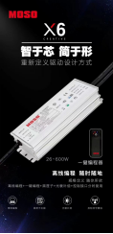
14 | 150w电源 | 功率150w，0-10v调光 | 300
15 | 200w电源 | 功率200w，0-10v调光 | 400
16 | 16A俩匹空开 |  | 600
 | 注：1、开关电源输出功率按现场实际确定；2、模组根据样品尺寸确定；3、电源推荐品牌：明纬、英飞特、荗硕、飞利浦；芯片推荐品牌：科锐、飞利浦、欧司朗、三安、晶元。4、推荐品牌是采购人认可的品牌，供应商应予积极响应；供应商也可以选择品牌及产品性能不低于采购人推荐要求的其他品牌，但需采购人认定投标人响应的品牌不低于采购人提供的推荐品牌，否则有可能作无效标处理。5、数量为暂定数量，以实际供应数量为准。
二、采购要求：
1、所提供的设备为全新的且质量及售后服务须符合国家规定的有关标准。
2、报价为人民币报价，应含税、运费、卸货、搬运等一切相关费用。报价总价不能超过最高限价。
3、收货方式：送达采购人指定地点（如无法达到该要求，采购方有权拒绝收货并终止合作）。
4、计划供货不超过30天。
5、付款方式：所需设备货到验收合格后付款。
6、从验收合格之日起，质保期为2年；在质保期内供应商免费进行技术服务并免费更换设备（人为损坏除外）。

